【项目：livegoods房屋海选平台_第五天】

主要内容
- 秒杀系统的分析与设计
- 实现预定功能
- 实现订单功能
- 实现订单评论功能

学习目标
知识点 | 要求
秒杀系统的分析与设计 | 掌握
实现预定功能 | 掌握
实现订单功能 | 掌握
实现订单评论功能 | 掌握

关于秒杀系统的分析与设计

分析
秒杀系统的核心：绝对不能让库存出现负数。绝对不能让一个商品被多人购买。性能尽可能的高。
秒杀系统实际项目中有很多。例如：京东的秒杀、抢红包、直播带货抢购。
秒杀系统中对于数据库来说一定是读次数远远大于写操作次数。例如：有100个商品，有200万人同时抢购，200万人在秒杀倒计时期间可能会进行大量的刷新操作，防止错过商品，庞大的用户群体+频繁的刷新操作就会对系统产生大量的查询操作。多使用缓存工具缓存秒杀数据，减少对数据库的访问。所以需要使用Redis（也可以使用其他内存数据库）进行缓存需要秒杀的数据。提升服务器查询响应性能。
同时使用Rabbitmq进行流量削峰，防止高并发下对系统瞬间压力过大。还需要使用Rabbitmq队列功能对用户请求进行排序，排序购买商品，防止商品出现多人购买或商品库存负数问题。
除了服务器操作以外，还需要在客户端做一些操作，例如：把客户端页面做成纯静态页面，刷新时服务器响应时间比较快。

设计
需求：在我们的项目中多人可能同时抢购一个房屋。
RabbitMQ
Redis
2.发送给队列
3.监听到队列数据
4.访问redis读取库存
MySQL
MongoDB
5.返回结果
6.抢购成功修改数据
6.抢购成功修改数据
7.返回给原队列结果，抢购成功或失败
8.接收返回结果
秒杀系统
1.请求
Receive
9.响应

- 用户点击预定按钮，向预定服务（秒杀系统）发起请求。
- 预定服务向RabbitMQ的队列发送消息。
- Receive监听到RabbitMQ收到消息
- 从Redis中取出房屋信息。
- 根据Redis返回的结果判断，房屋是否已经被抢购
- 如果没有被抢购，修改Redis中数据同时还需要修改MongoDB中数据。
- 无论是否抢购成功，都需要返回给队列抢购结果。
- 预定服务根据Receive返回的结果判断是否抢购成功。
- 根据接口文档中数据格式，响应消息给客户端。

基于Docker安装RabbitMQ

拉取镜像
docker pull rabbitmq:management

创建并启动容器
创建容器时指定用户名和密码为smallming
docker run -it -d --name rabbitmq -p 15672:15672 -p 5672:5672 -e RABBITMQ_DEFAULT_USER=smallming -e RABBITMQ_DEFAULT_PASS=smallming rabbitmq:management

访问管理界面
在浏览器输入： http://192.168.8.142:15672
如果可以正常登录说明安装成功。
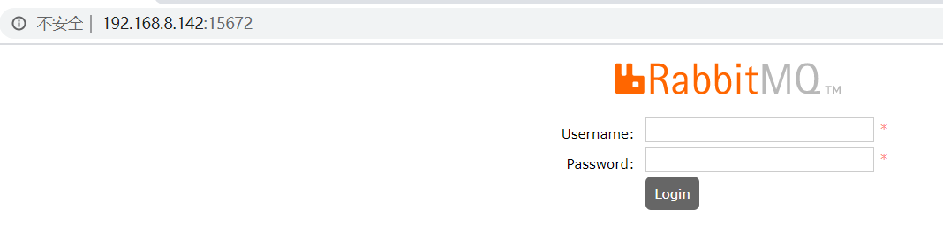

搭建Rabbitmq发送消息依赖

新建项目
新建Livegoods_rabbit_sender

配置pom
<dependencies>
<dependency>
<groupId>org.springframework.boot</groupId>
<artifactId>spring-boot-starter-amqp</artifactId>
</dependency>
</dependencies>

新建配置文件
新建application-rabbitmq.yml
spring:
rabbitmq:
host: 192.168.8.131
username: smallming
password: smallming

发送消息类
新建com.livegoods.sender.RabbiSender
@Component
public class RabbiSender {
@Autowired
private RabbitTemplate rabbitTemplate;
/**
* 发送同步消息
* @param exchange
* @param routingKey
* @param msg
* @return
*/
public Object sender(String exchange,String routingKey,Object msg){
return rabbitTemplate.convertSendAndReceive(exchange, routingKey, msg);
}
}

创建并绑定队列
在RabbitMQ可视化管理控制器台中创建队列buyaction，并绑定到amq.direct上

创建队列
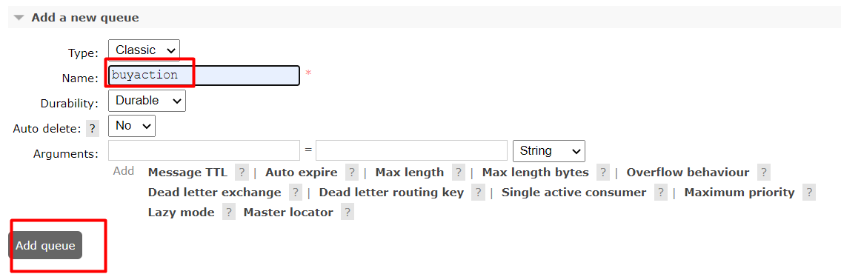

绑定队列
绑定到amq.direct上
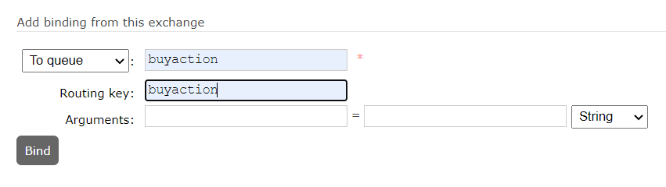

实现预定时消息发送
所有操作都在Livegoods_buyaction

修改pom
添加依赖
<dependency>
<artifactId>Livegoods_rabbit_sender</artifactId>
<groupId>com.livegoods</groupId>
<version>1.0-SNAPSHOT</version>
</dependency>
<dependency>
<artifactId>Livegoods_redis</artifactId>
<groupId>com.livegoods</groupId>
<version>1.0-SNAPSHOT</version>
</dependency>

修改配置文件
修改红色部分。
spring:
application:
name: livegoods-buyaction
profiles:
active: mongodb,commons,rabbitmq,redis
server:
port: 8087
eureka:
client:
service-url:
defaultZone: http://localhost:8761/eureka/

在dao中添加方法

修改Livegoods_commons
新建实体类com.livegoods.commons.pojo.RabbitBuyactionPojo
@Data
public class RabbitBuyactionPojo implements Serializable {
public static final Long serialVersionUID=1L;
private String id;
private String user;
}

修改配置文件
livegoods.rabbit.exchage=amq.direct
livegoods.rabbit.routing=buyaction
livegoods.redis.house.details=com.livegoods::details:

修改Livegoods_buyaction
在com.livegoods.service.BuyactionService添加
/**
* 预定
* @return
*/
LivegoodsResult buyaction(RabbitBuyactionPojo pojo);

@Autowired
private RabbiSender rabbiSender;
@Value("${livegoods.rabbit.exchage}")
private String exchange;
@Value("${livegoods.rabbit.routing}")
private String queue;
@Override
public LivegoodsResult buyaction(RabbitBuyactionPojo pojo) {
// 发送同步消息，如果超时未响应，直接返回结果为null
Boolean result = (Boolean)rabbiSender.sender(exchange, queue, pojo);
System.out.println("返回结果："+result);
if(result!=null&&result){
return LivegoodsResult.ok();
}
return LivegoodsResult.error("手太慢，已经被抢订，预订失败");
}

在控制器中添加方法
com.livegoods.buyaction.controller.BuyactionController
/**
* 预定
* @param pojo
* @return
*/
@RequestMapping("/buyaction")
public LivegoodsResult buyaction(RabbitBuyactionPojo pojo){
return buyactionService.buyaction(pojo);
}

修改Livegoods_gateway配置文件
在配置文件routes下添加
- id: buyaction
uri: lb://LIVEGOODS-BUYACTION
predicates:
- Path=/buyaction

测试页面效果
点击预定按钮后，跳转到结果页面，结果显示预定失败。
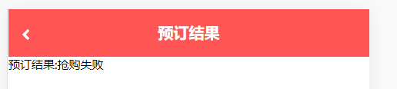

实现预定时消息接收

新建项目
项目名：Livegoods_rabbit_receive

编写pom
<dependencies>
<dependency>
<artifactId>Livegoods_pojo</artifactId>
<groupId>com.livegoods</groupId>
<version>1.0-SNAPSHOT</version>
</dependency>
<dependency>
<artifactId>Livegoods_commons</artifactId>
<groupId>com.livegoods</groupId>
<version>1.0-SNAPSHOT</version>
</dependency>
<dependency>
<artifactId>Livegoods_redis</artifactId>
<groupId>com.livegoods</groupId>
<version>1.0-SNAPSHOT</version>
</dependency>
<dependency>
<artifactId>Livegoods_mongodb</artifactId>
<groupId>com.livegoods</groupId>
<version>1.0-SNAPSHOT</version>
</dependency>
<dependency>
<groupId>org.springframework.boot</groupId>
<artifactId>spring-boot-starter-amqp</artifactId>
</dependency>
</dependencies>

新建配置文件
新建application.yml
spring:
application:
name: rabbit-receive
profiles:
active: redis,mongodb,commons
rabbitmq:
host: 192.168.8.131
username: smallming
password: smallming

新建dao

新建配置类
新建com.livegoods.config.RedisConfig
@Configuration
public class RedisConfig {
/**
* 为了和Spring Cache统一，因为防护缓存数据是通过Spring Chache缓存
* Spring Cache默认缓存为key=string value=jdk
*
* spring-boot-starter-amqp 提供两种类型
* RedisTempalte key=jdk value=jdk
* RedisTemplate<String,String> key=string value=string
* @param factory
* @return
*/
@Bean
public RedisTemplate<String,Object> redisTemplate(RedisConnectionFactory factory){
RedisTemplate<String,Object> redisTemplate = new RedisTemplate<>();
redisTemplate.setKeySerializer(new StringRedisSerializer());
redisTemplate.setValueSerializer(new JdkSerializationRedisSerializer());
redisTemplate.setConnectionFactory(factory);
return redisTemplate;
}
}

新建redis的dao
新建com.livegoods.dao.ReceiveRedisDao及实现类
public interface ReceiveRedisDao {
/**
* 查询
* @param key
* @return
*/
House get(String key);
/**
* 新增
* @param key
* @param value
*/
void set(String key,Object value);
}

@Repository
public class ReceiveRedisDaoImpl implements ReceiveRedisDao {
// 必须要有泛型
@Autowired
private RedisTemplate<String,Object> redisTemplate;
@Override
public House get(String key) {
return (House) redisTemplate.opsForValue().get(key);
}
@Override
public void set(String key, Object value) {
redisTemplate.opsForValue().set(key,value);
}
}

新建Mongo的DAO
新建com.livegoods.dao.ReceiveMongoDao
public interface ReceiveMongoDao {
/**
* 根据主键修改isrent
* @param house
* @return
*/
int updateIsrentById(House house);
}

@Repository
public class ReceiveMongoDaoImpl implements ReceiveMongoDao {
@Autowired
private MongoTemplate mongoTemplate;
@Override
public int updateIsrentById(House house) {
// 修改的条件
Query query = new Query(Criteria.where("id").is(house.getId()));
// 修改谁？
Update update = new Update();
update.set("isRent",house.isRent());
UpdateResult result = mongoTemplate.updateFirst(query, update, House.class);
return (int) result.getModifiedCount();
}
}

新建队列监听类
新建com.livegoods.receive.RabbitmqListener
@Component
public class RabbitmqListener {
@Autowired
private ReceiveMongoDao receiveMongoDao;
@Autowired
private ReceiveRedisDao receiveRedisDao;
@Value("${livegoods.redis.house.details}")
private String keyPrefix;
@RabbitListener(queues = "buyaction")
public Boolean buyaction(Message msg){
try {
byte[] bs = msg.getBody();
ByteArrayInputStream bais = new ByteArrayInputStream(bs);
ObjectInputStream ois = new ObjectInputStream(bais);
RabbitBuyactionPojo pojo = (RabbitBuyactionPojo) ois.readObject();
String key= keyPrefix+pojo.getId();
// 从redis缓存中读取库存
House house = receiveRedisDao.get(key);
// 如果库存充足抢购成功
if(!house.isRent()){
// 修改redis中数据
house.setRent(true);
receiveRedisDao.set(key,house);
// 修改mongo中数据
House houseMongo = new House();
houseMongo.setId(pojo.getId());
houseMongo.setRent(true);
receiveMongoDao.updateIsrentById(houseMongo);
return true;
}
} catch (IOException e) {
e.printStackTrace();
} catch (ClassNotFoundException e) {
e.printStackTrace();
} catch (Exception e){
e.printStackTrace();
}
// 如果库存不足/出现异常，抢购失败
return false;
}
}

新建启动类
新建com.livegoods.ReceiveApplication
@SpringBootApplication
public class ReceiveApplication {
public static void main(String[] args) {
SpringApplication.run(ReceiveApplication.class,args);
}
}

测试效果
启动Receive项目后，重新点击预定按钮会显示预定成功。
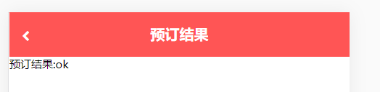

实现订单创建接口

新建实体类
在Livegoods_pojo中新建com.livegoods.pojo.Order
@Data
public class Order {
private String id;
private String title;
private String houseType;
private String price;
private String rentType;
private Integer commentState;
private String img;
private String user;
}

新建项目
Livegoods_order

配置pom
<dependencies>
<dependency>
<artifactId>Livegoods_commons</artifactId>
<groupId>com.livegoods</groupId>
<version>1.0-SNAPSHOT</version>
</dependency>
<dependency>
<artifactId>Livegoods_pojo</artifactId>
<groupId>com.livegoods</groupId>
<version>1.0-SNAPSHOT</version>
</dependency>
<dependency>
<artifactId>Livegoods_mongodb</artifactId>
<groupId>com.livegoods</groupId>
<version>1.0-SNAPSHOT</version>
</dependency>
<dependency>
<groupId>org.springframework.boot</groupId>
<artifactId>spring-boot-starter-web</artifactId>
</dependency>
<dependency>
<groupId>org.springframework.cloud</groupId>
<artifactId>spring-cloud-starter-netflix-eureka-client</artifactId>
</dependency>
</dependencies>

新建配置文件
新建application.yml
spring:
application:
name: livegoods-order
profiles:
active: mongodb,commons
server:
port: 8091
eureka:
client:
service-url:
defaultZone: http://localhost:8761/eureka/

新建dao
新建com.livegoods.order.dao.OrderDao
public interface OrderDao {
int insert(Order order);
}

@Repository
public class OrderDaoImpl implements OrderDao {
@Autowired
private MongoTemplate mongoTemplate;
@Override
public int insert(Order order) {
Order result = mongoTemplate.save(order);
if(result!=null){
return 1;
}
return 0;
}
}

新建service
新建com.livegoods.order.service.OrderService及实现类
public interface OrderService {
int insert(Order order);
}
@Service
public class OrderServiceImpl implements OrderService {
@Autowired
private OrderDao orderDao;
@Override
public int insert(Order order) {
return orderDao.insert(order);
}
}

新建控制器
新建com.livegoods.order.controller.OrderController。
一定要有@RequestBody，另一个服务使用OpenFeign进行调用。
@RestController
public class OrderController {
@Autowired
private OrderService orderService;
@RequestMapping("/order/insert")
public int insert(@RequestBody Order order){
return orderService.insert(order);
}
}

新建启动类
新建com.livegoods.OrderApplication
@SpringBootApplication
public class OrderApplication {
public static void main(String[] args) {
SpringApplication.run(OrderApplication.class,args);
}
}

实现预定成功后发送创建队列消息

创建队列并绑定
使用RabbitMQ可视化控制台创建队列order-create,并绑定到amq.fanout上

修改Livegoods_commons
添加软编码
livegoods.rabbit.fanout=amq.fanout

修改Livegoods_buyaction
修改com.livegoods.service.impl.BuyactionServiceImpl
@Value("${livegoods.rabbit.fanout}")
private String fanout;
@Override
public LivegoodsResult buyaction(RabbitBuyactionPojo pojo) {
// 发送同步消息，如果超时未响应，直接返回结果为null
Boolean result = (Boolean)rabbiSender.sender(exchange, queue, pojo);
System.out.println("返回结果："+result);
if(result!=null&&result){
// 预定成功
// 生成订单等其他耗时任务都在此处完成。
// 使用异步消息完成
rabbiSender.senderFanout(fanout,pojo);
return LivegoodsResult.ok();
}
return LivegoodsResult.error("手太慢，已经被抢订，预订失败");
}

实现接收创建订单消息功能
所有的操作都在Livegoods_rabbit_receive中实现

在pom中添加依赖
因为需要使用OpenFeign调用Livegoods_order所以必须是Eureka的客户端
<dependency>
<groupId>org.springframework.cloud</groupId>
<artifactId>spring-cloud-starter-netflix-eureka-client</artifactId>
</dependency>
<!-- openfeign-->
<dependency>
<groupId>org.springframework.cloud</groupId>
<artifactId>spring-cloud-starter-openfeign</artifactId>
</dependency>

配置文件
在配置文件中添加Eureka注册中心地址。
此步骤对于单机Eureka可以省略。
eureka:
client:
service-url:
defaultZone: http://localhost:8761/eureka/

新建Feign接口
新建com.livegoods.feign.OrderFeign
@FeignClient("livegoods-order")
public interface OrderFeign {
@RequestMapping("/order/insert")
public int insert(@RequestBody Order order);
}

修改RabbitMQ的队列监听类
修改com.livegoods.receive.RabbitReceive添加方法
@RabbitListener(queues = "order-create")
public void createOrder(Message msg){
try {
byte[] bs = msg.getBody();
ByteArrayInputStream bais = new ByteArrayInputStream(bs);
ObjectInputStream ois = new ObjectInputStream(bais);
RabbitBuyactionPojo pojo = (RabbitBuyactionPojo) ois.readObject();
// 房屋缓存key
String key= keyPrefix+pojo.getId();
// 从redis缓存中读取库存
House house = receiveRedisDao.get(key);
// 设置订单的值
Order order = new Order();
order.setCommentState(0);
order.setHouseType(house.getHouseType());
order.setImg(house.getImgs().get(0));
order.setPrice(house.getPrice());
order.setRentType(house.getRentType());
order.setTitle(house.getTitle());
order.setUser(pojo.getUser());
orderFeign.create(order);
} catch (IOException e) {
e.printStackTrace();
} catch (ClassNotFoundException e) {
e.printStackTrace();
}
}

在启动类添加注解
在启动类上添加启用OpenFeign的注解
@SpringBootApplication
@EnableFeignClients
public class ReceiveApplication {
public static void main(String[] args) {
SpringApplication.run(ReceiveApplication.class,args);
}
}

实现订单信息显示功能

修改Livegoods_order

在dao中添加方法
在com.livegoods.order.dao.OrderDao
List<Order> selectByUser(String user);
@Override
public List<Order> selectByUser(String user) {
Query query = new Query(Criteria.where("user").is(user));
return mongoTemplate.find(query,Order.class);
}

在service中添加方法
在com.livegoods.order.service.OrderService添加方法
List<Order> selectByUser(String user);
@Override
public List<Order> selectByUser(String user) {
return orderDao.selectByUser(user);
}

在控制器中添加方法
在com.livegoods.order.controller.OrderController添加方法
@RequestMapping("/order")
public List<Order> showOrder(String user){
return orderService.selectByUser(user);
}

测试效果
在浏览器中测试接口效果

修改网关配置

修改配置文件
在routes下添加
- id: order
uri: lb://LIVEGOODS-ORDER
predicates:
- Path=/order

测试网关

测试页面效果
点击首页右上角
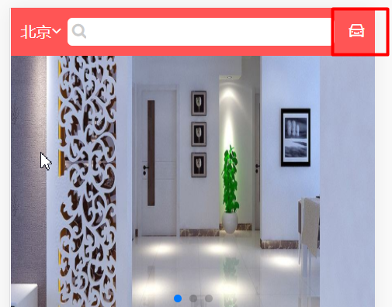
如果没有登录会进行登录，登录后显示当前用户的订单信息。
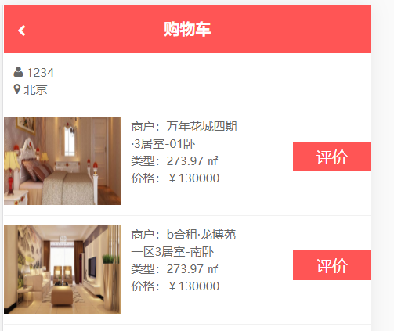

修改order集合添加houseID属性

修改Livegoods_pojo中实体类
在com.livegoods.pojo.Order添加属性
private String houseId;

在Livegoods_rabbit_receive中
修改com.livegoods.receive.RabbitReceive。
在新增Order数据时设置Order中houseID属性值。红色代码就是需要添加的一行代码。
// 录入订单信息。
Order order = new Order();
order.setCommentState(0);
order.setHouseType(house.getHouseType());
order.setImg(house.getImgs()[0]);
order.setPrice(house.getPrice());
order.setTitle(house.getTitle());
order.setRentType(house.getRentType());
order.setUser(pojo.getUser());
order.setHouseId(house.getId());
orderFeign.insert(order);

编写评论新增接口
所有操作都在Livegoods_comment中进行操作

在Dao中添加方法
com.livegoods.comment.dao.CommentDao
int insert(Comment comment);
@Override
public int insert(Comment comment) {
Comment result = mongoTemplate.insert(comment);
if(result!=null){
return 1;
}
return 0;
}

在service中添加方法
com.livegoods.comment.service.CommentService
int insert(Comment comment);
@Override
public int insert(Comment comment) {
return commentDao.insert(comment);
}

在Controller中添加方法
com.livegoods.comment.controller.CommentController
@RequestMapping("/comment/insert")
public int insert(@RequestBody Comment comment){
return commentService.insert(comment);
}

在postman中测试接口
因为请求是post请求，且参数在请求体中，所以直接哪浏览器地址栏无法模拟。
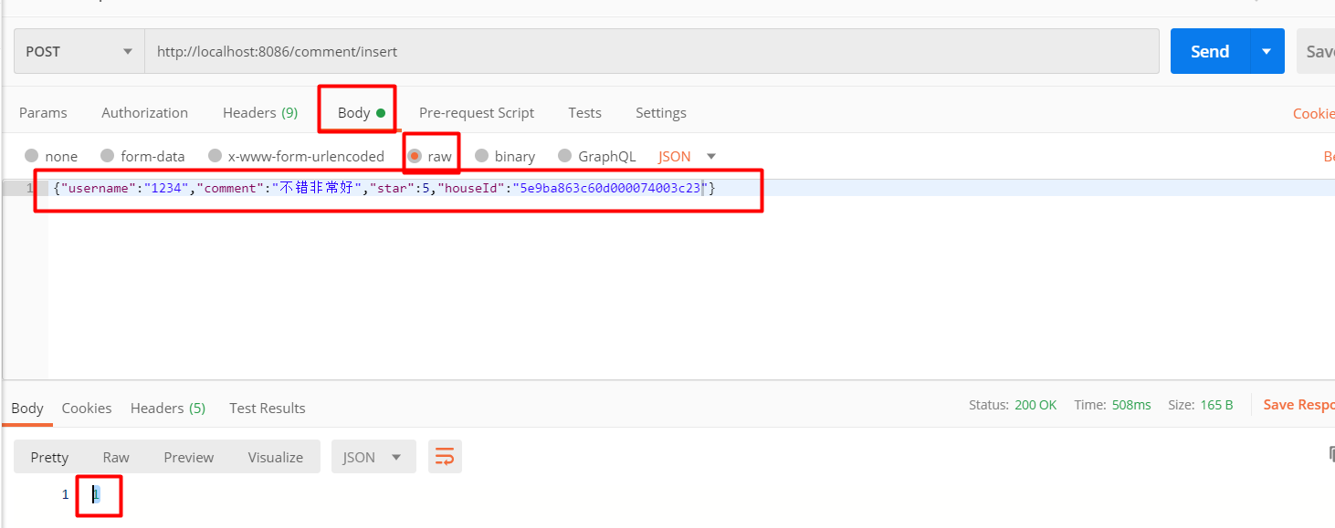

实现评论功能
所有的操作都在Livegoods_order中

添加pom
<dependency>
<groupId>org.springframework.cloud</groupId>
<artifactId>spring-cloud-starter-openfeign</artifactId>
</dependency>

新建feign接口
新建com.livegoods.order.feign.CommentFeign
@FeignClient("livegoods-comment")
public interface CommentFeign {
@RequestMapping("/comment/insert")
public int insert(@RequestBody Comment comment);
}

在dao中添加两个方法
com.livegoods.order.dao.OrderDao
Order selectById(String id);
long updateCommentstateById(String id,Integer state);

@Override
public Order selectById(String id) {
return mongoTemplate.findById(id, Order.class);
}
@Override
public long updateCommentstateById(String id, Integer state) {
Query query = new Query(Criteria.where("id").is(id));
Update update = new Update();
update.set("commentState",state);
UpdateResult result = mongoTemplate.updateFirst(query, update, Order.class);
return result.getModifiedCount();
}

在service中添加方法
com.livegoods.order.service.OrderService。
评论状态0表示未评论，1表示正在评论，2表示已经评论。
LivegoodsResult comment(String feelback,String orderId,int rate);

@Override
@TccTransaction
public LivegoodsResult comment(String feelback, String orderId,int rate) {
Order order = orderDao.selectById(orderId);
Comment comment = new Comment();
comment.setUsername(order.getUser());
comment.setHouseId(order.getHouseId());
comment.setComment(feelback);
comment.setStar((double)rate);
int result = commentFeign.insert(comment);
if(result==1){
long count = orderDao.updateCommentstateById(orderId, 2);
if(count==1){
int i = 5/0;
return LivegoodsResult.ok();
}
}
return LivegoodsResult.error("评论失败");
}
public void confirmComment(String feelback, String orderId,int rate){
System.out.println("执行confirm");
}
public void cancelComment(String feelback, String orderId,int rate){
System.out.println("cancel");
orderDao.updateCommentstateById(orderId, 0);
}

在controller中添加方法
在com.livegoods.order.controller.OrderController
@RequestMapping("/feelback")
public LivegoodsResult comment(String feelback,String orderId,int rate){
return orderService.comment(feelback, orderId,rate);
}

在启动类上添加注解
启动Feign
@SpringBootApplication
@EnableFeignClients
public class OrderApplication {
public static void main(String[] args) {
SpringApplication.run(OrderApplication.class,args);
}
}

修改Livegoods_gateway
修改配置文件
- id: feelback
uri: lb://LIVEGOODS-ORDER
predicates:
- Path=/feelback

测试效果
评论后显示已评价
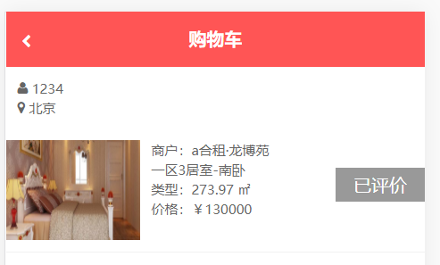
在方法详情页面显示评论内容
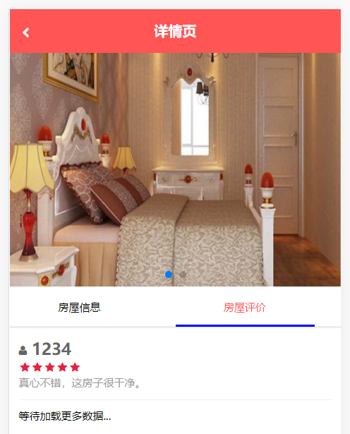

搭建事务管理器

新建项目
新建Livegoods_txmanager

配置pom
<dependencies>
<dependency>
<groupId>com.codingapi.txlcn</groupId>
<artifactId>txlcn-tm</artifactId>
</dependency>
</dependencies>

新建配置文件
新建application.properties
spring.datasource.driver-class-name=com.mysql.jdbc.Driver
spring.datasource.password=smallming
spring.datasource.username=root
spring.datasource.url=jdbc:mysql://localhost:3306/tx-manager
spring.application.name=livegoods-txmanager
#tx-lcn.logger.enabled=false
server.port=7970
# 可视化界面登录密码
tx-lcn.manager.admin-key=smallming
spring.redis.host=192.168.8.130

新建启动类
新建com.livegoods.TxManagerApplication
@SpringBootApplication
@EnableTransactionManagerServer
public class TxManagerApplication {
public static void main(String[] args) {
SpringApplication.run(TxManagerApplication.class,args);
}
}

实现分布式事务

修改Livegoods_comment

添加pom
<!-- lcn 客户端-->
<dependency>
<groupId>com.codingapi.txlcn</groupId>
<artifactId>txlcn-tc</artifactId>
</dependency>
<dependency>
<groupId>com.codingapi.txlcn</groupId>
<artifactId>txlcn-txmsg-netty</artifactId>
</dependency>
<dependency>
<groupId>mysql</groupId>
<artifactId>mysql-connector-java</artifactId>
</dependency>
<dependency>
<groupId>org.springframework.boot</groupId>
<artifactId>spring-boot-starter-jdbc</artifactId>
</dependency>

修改配置文件
红色为新增配置
spring:
application:
name: livegoods-comment
profiles:
active: mongodb,commons
datasource:
driver-class-name: com.mysql.jdbc.Driver
url: jdbc:mysql://localhost:3306/tx-manager
username: root
password: smallming
server:
port: 8086
eureka:
client:
service-url:
defaultZone: http://localhost:8761/eureka/
tx-lcn:
client:
manager-address: 127.0.0.1:8070

修改dao
修改com.livegoods.comment.dao.CommentDao。
insert方法返回值由long修改为Comment，表示新增成功后对象。
deleteById是新添加的方法
Comment insert(Comment comment);
long deleteById(String id);

@Override
public Comment insert(Comment comment) {
return mongoTemplate.insert(comment);
}
@Override
public long deleteById(String id) {
Comment comment = new Comment();
comment.setId(id);
DeleteResult deleteResult = mongoTemplate.remove(comment);
return deleteResult.getDeletedCount();
}

修改service
修改com.livegoods.comment.service.impl.CommentServiceImpl#insert方法中代码。方法上添加注解
额外又添加了两个事务管理方法。其中confirmInsert可以不写。
@TccTransaction
@Override
public int insert(Comment comment) {
comment = commentDao.insert(comment);
if(comment!=null){
return 1;
}
return 0;
}
public void cancelInsert(Comment comment){
System.out.println("执行cancel"+comment);
if(comment!=null&&comment.getId()!=null){
commentDao.deleteById(comment.getId());
}
}
public void confirmInsert(Comment comment){
System.out.println("执行confirm"+comment);
}

修改启动类
修改com.livegoods.comment.CommentApplication，添加启用分布式事务注解。
@SpringBootApplication
@EnableDistributedTransaction
public class CommentApplication {
public static void main(String[] args) {
SpringApplication.run(CommentApplication.class,args);
}
}

修改Livegoods_order

添加依赖
<!-- lcn 客户端-->
<dependency>
<groupId>com.codingapi.txlcn</groupId>
<artifactId>txlcn-tc</artifactId>
</dependency>
<dependency>
<groupId>com.codingapi.txlcn</groupId>
<artifactId>txlcn-txmsg-netty</artifactId>
</dependency>
<dependency>
<groupId>mysql</groupId>
<artifactId>mysql-connector-java</artifactId>
</dependency>
<dependency>
<groupId>org.springframework.boot</groupId>
<artifactId>spring-boot-starter-jdbc</artifactId>
</dependency>

添加配置内容
红色为新增部分。
spring:
application:
name: livegoods-order
profiles:
active: mongodb,commons
datasource:
driver-class-name: com.mysql.jdbc.Driver
url: jdbc:mysql://localhost:3306/tx-manager
username: root
password: smallming
server:
port: 8091
eureka:
client:
service-url:
defaultZone: http://localhost:8761/eureka/
tx-lcn:
client:
manager-address: 127.0.0.1:8070

修改Service
在com.livegoods.order.service.impl.OrderServiceImpl#comment上面添加注解。
额外添加两个事务管理方法，confirm可以不加
@Override
@TccTransaction
public LivegoodsResult comment(String feelback, String orderId) {
Order order = orderDao.selectById(orderId);
Comment comment = new Comment();
comment.setUsername(order.getUser());
comment.setHouseId(order.getHouseId());
comment.setComment(feelback);
comment.setStar(5.0);
int result = commentFeign.insert(comment);
if(result==1){
long count = orderDao.updateCommentstateById(orderId, 2);
if(count==1){
int i = 5/0;
return LivegoodsResult.ok();
}
}
return LivegoodsResult.error("评论失败");
}
public void confirmComment(String feelback, String orderId){
System.out.println("执行confirm");
}
public void cancelComment(String feelback, String orderId){
System.out.println("cancel");
orderDao.updateCommentstateById(orderId, 0);
}

修改启动类
修改com.livegoods.OrderApplication，启用分布式事务
@SpringBootApplication
@EnableFeignClients
@EnableDistributedTransaction
public class OrderApplication {
public static void main(String[] args) {
SpringApplication.run(OrderApplication.class,args);
}
}

